  6 | Leben in der Stadt und auf dem Land
 | KV44-1

Stadt und Umland – eine enge Beziehung 

1 Arbeite mit der Zeichnung.
a) Markiere den Ort farbig, in dem du wohnst.
b) Schreibe an die entsprechenden Pfeile, wozu du die anderen Orte aufsuchst.
c) Schreibe an die übrigen Pfeile, warum Menschen aus den anderen Orten deinen bzw. den Nachbarort aufsuchen.
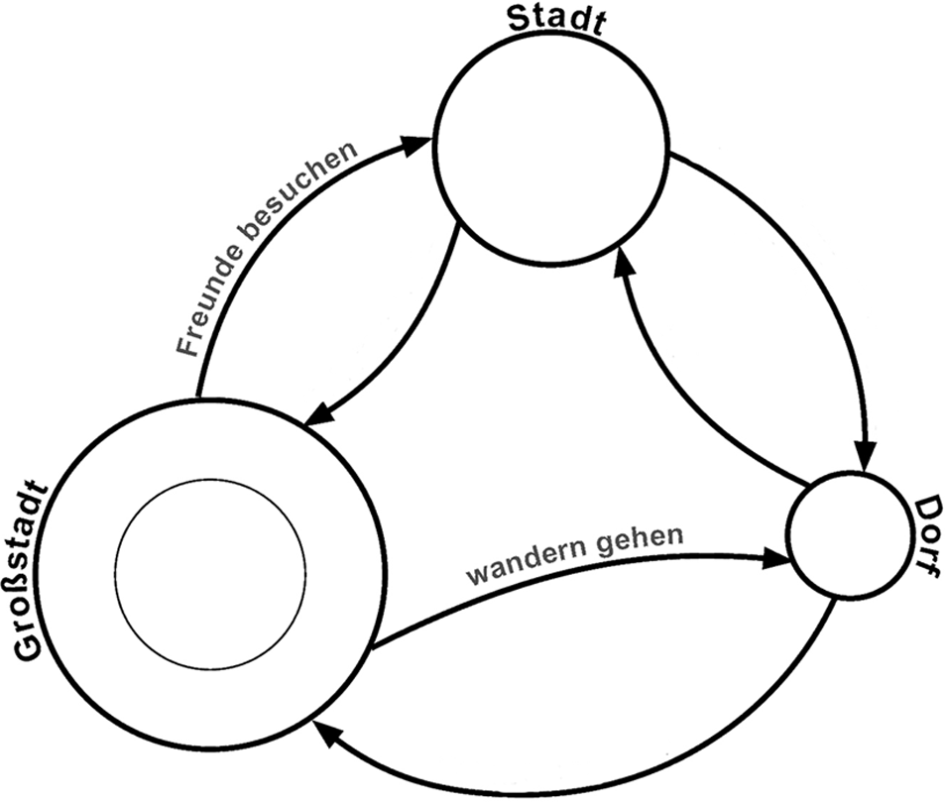
Formulierungshilfen:
einkaufen gehen
Freunde besuchen
ins Theater gehen
wandern gehen
zum Wochenendgrundstück fahren
zur Schule gehen

2 Die Stadt und ihr Umland sind eng verflochten. Vervollständige die Übersicht. Ziehe Verbindungslinien.

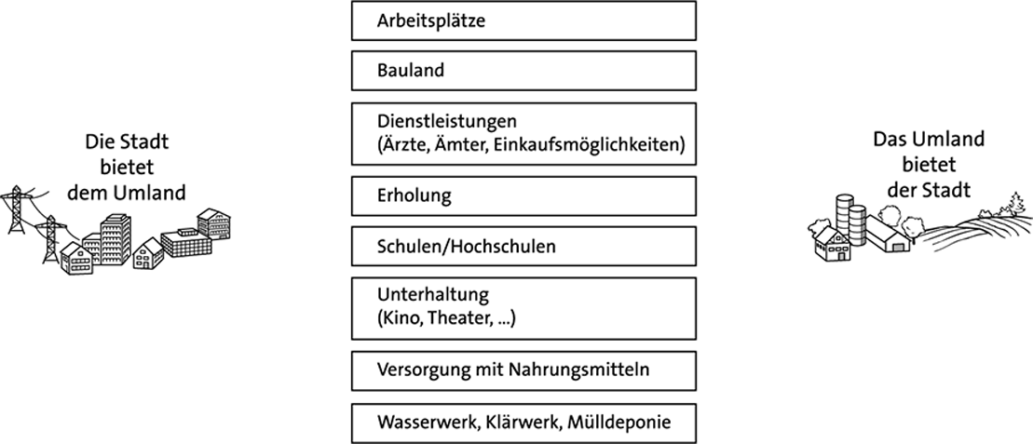

3 Nenne mindestens zwei Möglichkeiten, wie Pendler die täglichen Staus im Berufsverkehr vieler Städte vermeiden können. Tipp: Überlege, welche Alternativen es zum Auto gibt.

